Laporan Hasil Percobaan Jobsheet 6
Muhammad Fakhri Al Fawwaz - D4 Sistem Informasi Bisnis
- Jalankan server lokal dulu (ingat bab 7 — ini wajib, tidak seperti jobsheet-jobsheet sebelumnya).
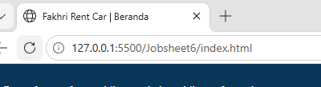
- Buka http://localhost:8000/buku/list.html (sesuaikan port kalau berbeda). Amati sekilas teks "Memuat data..."
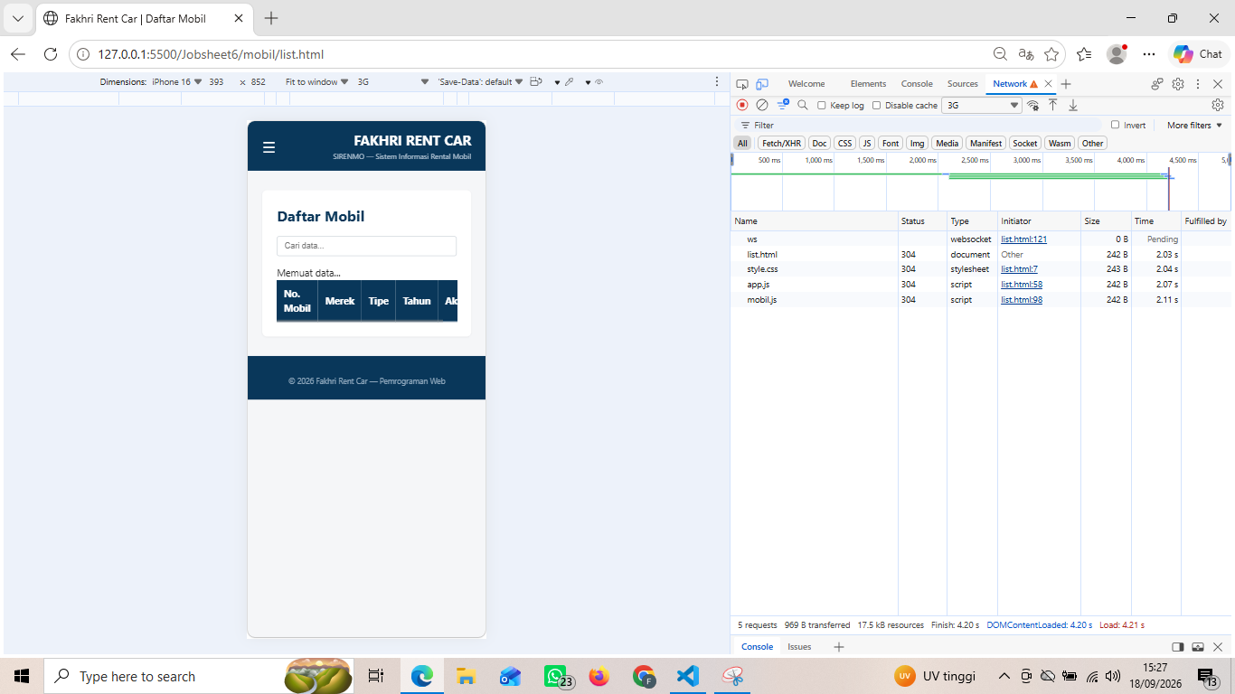
- Buka DevTools → tab Network, refresh halaman, cari permintaan ke buku.json — klik untuk melihat respons JSON mentahnya, bandingkan dengan isi file data/mobil.json yang sudah kamu baca di bab 3.
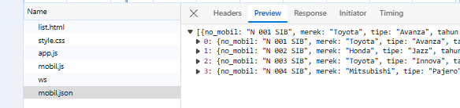
- Coba fitur pencarian dan tombol Hapus seperti di jobsheet-05 — amati keduanya tetap berfungsi normal meski barisnya sekarang dibuat dinamis.
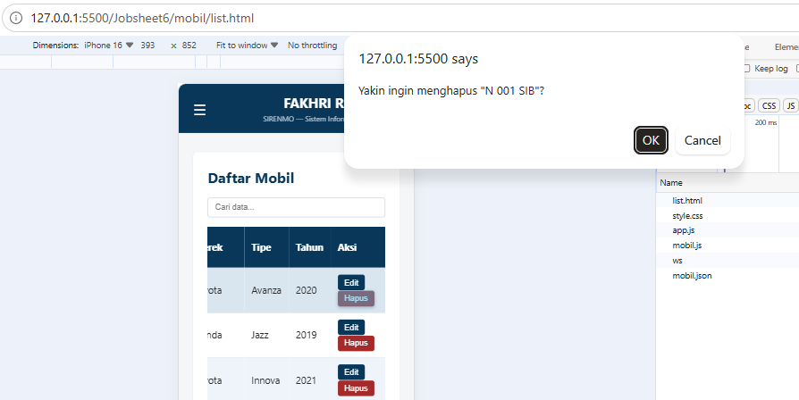
Peringatan muncul 2 kali karena di pasang app.js danmobil.js
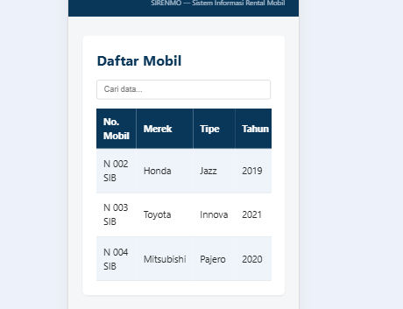
- Praktikkan langkah menguji error di bab 7 §7.5 — sengaja salah ketik nama file JSON, amati pesan error tampil rapi di dalam tabel.
